Урок №8 Практична робота №2 | 9 клас

ПІБ КЛАС ДАТА ________________
ПРАКТИЧНА РОБОТА № 2
Тема: | Робота з інтерфейсом користувача операційної системи
Мета: | навчитися вмикати та вимикати комп’ютер, ознайомитися з інтерфейсом операційної системи Windows та об’єктами, розміщеними на Робочому столі.
Хід роботи:
Початковий рівень.
- Ввімкнули комп’ютер за допомогою кнопки _____________, розміщеної на

Середній рівень.
- Ознайомилися з інтерфейсом операційної системи Windows та об’єктами, що знаходяться на Робочому столі:
1
2
3
4
5
7
8
6
10
9
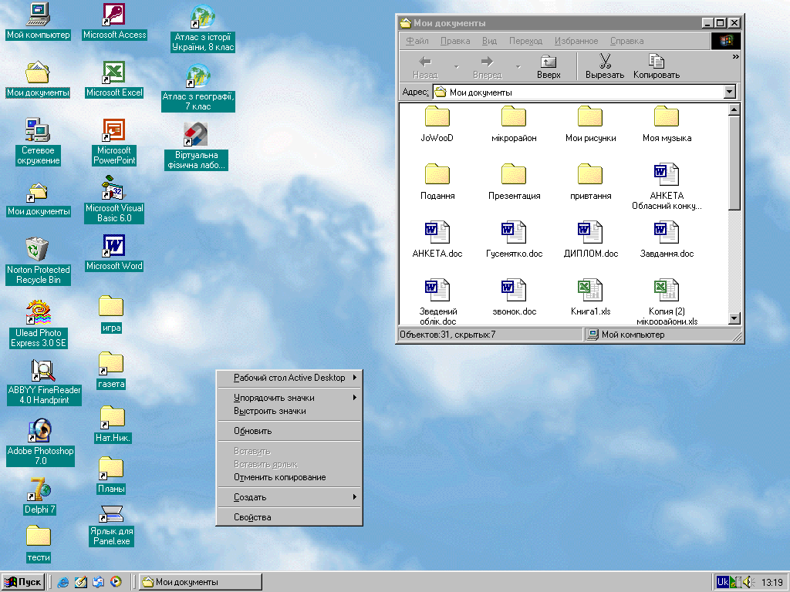

1 –
2 –
3 –
4 –
5 –
6 –
7 –
8 –
9 –
10 –

Достатній рівень.
- Відкрили папку Мої документи за допомогою ________________________
________________________ У ній знаходяться різні __________________ та _____________ Закрили вікно Мої документи за допомогою кнопки ______
- Відкрили папку Мій комп’ютер за допомогою ________________________
________________________ У ній знаходяться такі об’єкти: _____________
_________________________________________________________________Закрили Мій комп’ютер за допомогою кнопки _______
- Відкрили ярлик Microsoft Word за допомогою _________________________
____________ та побачили, що запустилася програма ___________________
_______________________ Закрили вікно за допомогою кнопки __________
- Дізналися про поточну дату та час за допомогою _______________________
_______________, який розміщений _________________________________
- Натиснули кнопку ПУСК ___________________________________________ та побачили, що відкрилося _____________________________________ Воно надає такі можливості: ________________________________________
_________________________________________________________________

Високий рівень.
8. Змінили фонову область Робочого столу за допомогою команд ____________
____________________________________________________________________
____________________________________________________________________
9. Запустіть на виконання програму Калькулятор (Пуск - Усі програми - Стандартні - Калькулятор). Чи можна змінити розміри цього вікна?______________________________________________________________
10. Завершили роботу з комп’ютером за допомогою команд ________________________________________________________________
Висновок:
ОЦІНКА ______

